Кадровый состав МАДОУ «Детский сад №9 «Журавушка» на 2024-25 уч.г

№ | ФИО | Занимаемая должность | Уровень образования/квалификация  Наименование направления подготовки, специальности | Данные о повышении квалификации | Сведения о профессиональной переподготовки | Общий стаж работы | Стаж работы по специальности | Категория
1 | Тел: 88444232282  mdou9@mail.ru | Заведующий
2 | 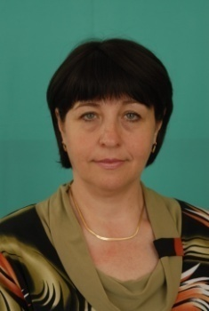  Цыбина Елена Александровна  Тел: 8-917-844-21-39  cybinaelen@mail.ru | Старший воспитатель | Высшее.  Технология подготовки специалиста дошкольного образования.  Волгоградский государственный социальный педагогический университет, дошкольное образование, 2013 г  Дошкольная педагогика и психология. | -«Подготовка специалистов предприятий и учреждений социальной инфраструктуры по сопровождению инвалидов в помещении организации», 16 ч АНО ДПО «Академия Регион». Удостоверение о повышении квалификации СОЦ № 6690, выдан 08.05.2023  - «Профилактика гриппа и острых респираторных вирусных инфекций, в том числе новой коронавирусной инфекции COVID-19», ООО «Центр инновационного образования и воспитания» г. Саратов, 36 часа, 2021г  - «Навыки оказания медпомощи в образовательных организациях» ООО «Центр инновационного образования и воспитания» г. Саратов, 16 часа, 2024г  - «Управление дошкольной образовательной организацией в условиях реализации ФГОС ДО», 72 ч, ГАУ ДПО «ВГАПО» 2022 г. | - Диплом о профессиональной переподготовке «Дополнительное профессиональное образование в области менеджемента и экономики по специальности 080501 «Менеджемент в области образования»  - Диплом программы профессиональной переподготовки «Педагог дополнительного образования», ООО «Центр инновационного образования и воспитания» г. Саратов, 250 часов, 2021г | 29 лет | 14 лет | Высшая
3 | 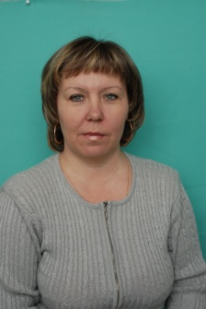  Ежова Марина Анатольевна | Воспитатель | Среднее специальное.  Воспитатель в дошкольных учреждениях.  Волгоградское педагогическое училище. 1994  Дошкольное воспитание | - «Профилактика гриппа и острых респираторных вирусных инфекций, в том числе новой коронавирусной инфекции COVID-19», ООО «Центр инновационного образования и воспитания» г. Саратов, 36 часа, 2021г  -«Навыки оказания медпомощи в образовательных организациях» ООО «Центр инновационного образования и воспитания» г. Саратов, 16 часа, 2024г  -«Современные подходы и актуальные проблемы реализации ФГОС ДО и введения профессионального стандарта «Педагог» (72ч.) ОДО ООО «Издательство «Учитель», 2022 г. | -Программа профессиональной переподготовки «Педагог дополнительного образования», ООО «Центр инновационного образования и воспитания» г. Саратов, 250 часов, 2021г | 40 лет | 34 год | Первая
4 | 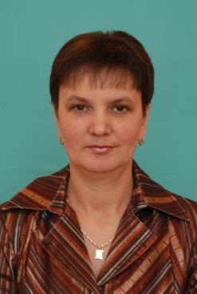  Щепетнова Галина Владимировна | Воспитатель | Среднее специальное.  Воспитатель в дошкольных учреждениях.  Волгоградское педагогическое училище. 1988 г  Воспитание в дошкольных учреждениях | -«Профилактика гриппа и острых респираторных вирусных инфекций, в том числе новой коронавирусной инфекции COVID-19», ООО «Центр инновационного образования и воспитания» г. Саратов, 36 часа, 2021г  -«Навыки оказания медпомощи в образовательных организациях» ООО «Центр инновационного образования и воспитания» г. Саратов, 16 часа, 2024г  «Проектирование и реализация программы создания психолого-педагогической, диагностической, консультационной помощи родителям с детьми от 0 до 3 лет в ДОО» (72 ч.) ОДО ООО «Издательство «Учитель», 2022 г. | -Программа профессиональной переподготовки «Педагог дополнительного образования», ООО «Центр инновационного образования и воспитания» г. Саратов, 250 часов, 2021г | 35 года | 35 года | Первая
5 | 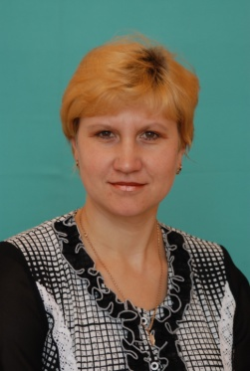  Иванова Ирина Алексеевна | Воспитатель | - Среднее специальное.  Учитель начальных классов, воспитатель.  Жирновское педагогическое училище.1990 г  Преподавание в начальных классах общеобразовательной школы | -«Профилактика гриппа и острых респираторных вирусных инфекций, в том числе новой коронавирусной инфекции COVID-19», ООО «Центр инновационного образования и воспитания» г. Саратов, 36 часа, 2021г  -«Навыки оказания медпомощи в образовательных организациях» ООО «Центр инновационного образования и воспитания» г. Саратов, 16 часа, 2024г  -«Современные подходы и актуальные проблемы реализации ФГОС ДО и введения профессионального стандарта «Педагог» (72ч.) ОДО ООО «Издательство «Учитель», 2022 г. | -Программа профессиональной переподготовки «Педагог дополнительного образования», ООО «Центр инновационного образования и воспитания» г. Саратов, 250 часов, 2021г | 34 год | 33 лет | Первая
6 |   Калинина Наталия Алексеевна | Воспитатель | - Среднее специальное.  Учитель начальных классов.  Государственное бюджетное образовательное учреждение «Михайловский профессионально-педагогический колледж им В.В. Арнаутова» 2016 г  Преподавание в начальных классах | -«Профилактика гриппа и острых респираторных вирусных инфекций, в том числе новой коронавирусной инфекции COVID-19», ООО «Центр инновационного образования и воспитания» г. Саратов, 36 часа, 2021г  -«Навыки оказания медпомощи в образовательных организациях» ООО «Центр инновационного образования и воспитания» г. Саратов, 16 часа, 2024г  -«Современные подходы к содержанию и организации образовательной деятельности в ДОО», ГАУ ДПО «ВГАПО», 72 ч, 2022 г | -Программа профессиональной переподготовки «Педагог дополнительного образования», ООО «Центр инновационного образования и воспитания» г. Саратов, 250 часов, 2021г | 3 года | 3 года | Соответствие занимаемой должности
7 |   Фимина Марина Геннадьевна | Воспитатель | Высшее,  учитель биологии.  БГПИ, 2009  «Биология» | - «Профилактика гриппа и острых респираторных вирусных инфекций, в том числе новой коронавирусной инфекции COVID-19», ООО «Центр инновационного образования и воспитания» г. Саратов, 36 часа, 2021г  -«Навыки оказания медпомощи в образовательных организациях» ООО «Центр инновационного образования и воспитания» г. Саратов, 16 часа, 2024г  «Развитие когнитивных функций детей дошкольного возраста с использованием игровых и творческих технологий в условиях реализации ФГОС ДО», Центр онлайн-обучения Всероссийского форума «Педагоги России: инновации в образовании» 24 ч, 2021г  «Реализация образовательного курса по финансовой грамотности для дошкольного образования», ГАПОУ «Волгоградский социально-педагогический колледж» 16 ч, 2022 г  - «Ключевые компетенции педагога дошкольного образования в специфике ФОП ДО, ФАОП ДО, ФГОС ДО: семейная психология, семейная конфликтология, психология творчества и личностного развития», 144 ч ООО ГК СВ Люкс Медиа «Университет Педагогических Инноваций РФ» | -Программа профессиональной переподготовки «Педагог дополнительного образования», ООО «Центр инновационного образования и воспитания» г. Саратов, 250 часов, 2021г | 13 лет | 13 лет | -
8 |   Шамаева Любовь Алексеевна | Воспитатель | Среднее специальное,  Воспитатель детей дошкольного возраста  Борисоглебское педагогическое училище, 2012 г  Дошкольное образование | - «Профилактика гриппа и острых респираторных вирусных инфекций, в том числе новой коронавирусной инфекции COVID-19», ООО «Центр инновационного образования и воспитания» г. Саратов, 36 часа, 2021г  -«Навыки оказания медпомощи в образовательных организациях» ООО «Центр инновационного образования и воспитания» г. Саратов, 16 часа, 2024г  -«ФГОС ДО: организация познавательно-исследовательской деятельности детей старшего дошкольного возраста» (72 ч.) ОДО ООО «Издательство «Учитель», 2022 г.  - «Ключевые компетенции педагога дошкольного образования в специфике ФОП ДО, ФАОП ДО, ФГОС ДО: семейная психология, семейная конфликтология, психология творчества и личностного развития», 144 ч ООО ГК СВ Люкс Медиа «Университет Педагогических Инноваций РФ» | -Программа профессиональной переподготовки «Педагог дополнительного образования», ООО «Центр инновационного образования и воспитания» г. Саратов, 250 часов, 2021г | 19 лет | 13 лет | Первая
9 |   Сподарик Валентина Ивановна | Воспитатель  Учитель-логопед | Высшее. Учитель географии.  Волгоградский педагогический институт.1989 г  География | - «Профилактика гриппа и острых респираторных вирусных инфекций, в том числе новой коронавирусной инфекции COVID-19», ООО «Центр инновационного образования и воспитания» г. Саратов, 36 часа, 2021г  -«Навыки оказания медпомощи в образовательных организациях» ООО «Центр инновационного образования и воспитания» г. Саратов, 16 часа, 2024г  «ФГОС ДО: организация познавательно-исследовательской деятельности детей старшего дошкольного возраста» (72 ч.) ОДО ООО «Издательство «Учитель», 2022 г. | -Программа профессиональной переподготовки «Педагог дополнительного образования», ООО «Центр инновационного образования и воспитания» г. Саратов, 250 часов, 2021г | 36 года | 25 года | Соответствие занимаемой должности
10 | 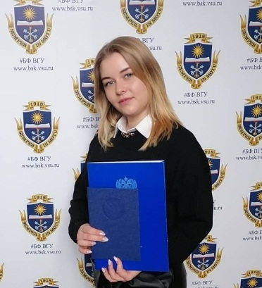  Шишкина Ольга Васильевна | Воспитатель | Высшее, Педагогическое образование (дошкольное, начальное)  ФГБОУ ВО «Воронежский государственный университет» г. Воронеж, 2023 г | - «Адаптация детей раннего возраста к детскому саду», ООО Московский институт профессиональной переподготовки и повышения квалификации педагогов, 72 ч, 2023 г  - «Художественно-эстетическое развитие детей дошкольного возраста в условиях реализации ФГОС ДО», Московский институт профессиональной переподготовки и повышения квалификации педагогов, 72 ч, 2024 г  - «Ключевые компетенции педагога дошкольного образования в специфике ФОП ДО, ФАОП ДО, ФГОС ДО: семейная психология, семейная конфликтология, психология творчества и личностного развития», 144 ч ООО ГК СВ Люкс Медиа «Университет Педагогических Инноваций РФ» |  | 9 лет | 2 года | -

